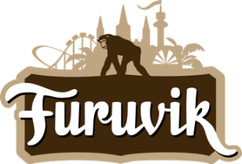

Pressmeddelande 2019-03-26

MOLLY SANDÉN OCH PEG PARNEVIK TILL FURUVIK
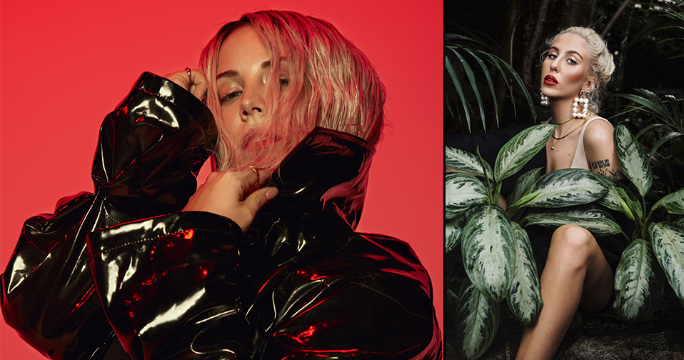
Hon har sjungit i hela sitt liv, är den mest streamade svensk artisten på Spotify och har nominerats till både P3 Guld och Grammis. Den 12 juli kliver Molly Sandén ut på Furuviks Stora Scen. Konsertkvällen inleds av ingen mindre än Peg Parnevik, som tog hem Årets Nykomling på P3 Guld 2017.
Molly Sandén är en av de största, svenska rösterna just nu. 2018 släppte hon albumet ”Större” som med över 70 miljoner streams gjorde henne till den mest streamade svenska kvinnliga artisten på Spotify. Hon blev även nominerad till Årets Artist och Årets Pop på P3 Guld samt för Årets Pop på Grammisgalan. I början av mars släppte hon sin nya singel ”Den som e den” och den 29 maj kommer ett helt nytt album. Konsertkvällen inleds av ingen mindre än artisten bakom hitsen ”Ain’t No Saint” och ”Loafers” – Peg Parnevik. Vi ser fram emot att välkomna både Molly Sandén och Peg Parnevik ut på Furuviks Stora Scen den 12 juli.

För mer information kontakta Nina Tano, VD på Furuvik på telefon 010-708 79 18 eller
e-mail nina.tano@furuvik.se. För pressbilder besök vår Bildbank bilder.parksandresorts.com/furuvik

FURUVIKS STORA SCEN 2019
Följande konserter är hittills bokade till Furuviks Stora Scen:

Benjamin Ingrosso och Felix Sandman – 18 maj kl. 18:00
Peter Jöback – 6 juli kl. 20.00
Whitesnake – 10 juli kl. 20.00
Molly Sandén och Peg Parnevik – 12 juli kl. 20.00
Ulf Lundell – 19 juli kl. 20.00
Miriam Bryant – 20 juli kl. 20.00
Samir & Viktor – 27 juli kl. 20.00
Jill Johnson – 2 augusti kl. 20.00
Miss Li – 17 augusti kl. 20.00

